Rolvsøy
bygdekvinnelag

Året 2026

19.01  Helsehuset | Gressvik Gullsmed&Interiør. Gullsmed Marita S. Arntzen, Ann Kristin Bakstad og Cathrine Tvete.  Stell av smykker og bunadsølv
23.02  Helsehuset | Guatemalaprosjektet til NBK  v/Torunn Kallum og Hilde Kraggerud
16.03  NB kl 18 00  Rygge meierier | Vi besøker Rygge meierier. Omvisning, og vi spiser ostefat. Vi fyller opp bilene og kjører fra Rema 1000 kl 17 15
20.04  Helsehuset | Gutta’s Blomster kommer til oss –  Vårblomster
18.05  Nylende Grendehus | Borghild Strekerud NBK  Tradisjonsmat
Lørdag 13.06 | Sommertur
21.09  Nylende Grendehus | Hans Børli i ord og toner  Anne Brundtland og Åse Bøe Saltbones
19.10  Nylende Grendehus | Årsmøte  Afternoon tea
16.11  Helsehuset | Ark bokhandel  Høstens bøker- julegavetips
14.12  Helsehuset | Julemøtet

Opplysninger:
Alle møter starter kl. 19.00 dersom ikke annet fremkommer av programmet.

Styret forbeholder seg retten til endringer av møteplan.

Styret består av:

Bjørg Løkke | Kasserer | 977 94 825
Anna Rostad | Nettansvarlig | 944 30 450
Bente Johansen | Styremedlem | 911 64 653
Grethe Moum | Styremedlem | 909 35 141
Aase Langdahl | Styremedlem | 473 47 263
Monica Norli Hansen | Styremedlem | 480 21 953
Signe Ianke | 1. vara | 911 47 529
Karin Rostad | 2. vara | 977 34 026

Medlemmer og interesserte er hjertelig velkommen!

På alle møter:
- nytt fra NBK og ØBK
- vær med og si din mening

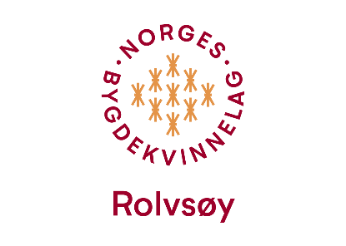

Besøk oss på vår hjemmeside:
www.bygdekvinnelaget.no/lokallag/rolvsoy-bygdekvinnelag
Følg oss på facebook og Instagram
– Rolvsøy bygdekvinnelag
Rolvsøy
bygdekvinnelag
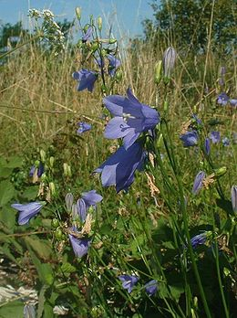
(Blåklokke, kommuneblomsten til Rolvsøy)
Program
2026

